ZARF002-ใบแจ้งหนี้

กรณีที่พิมพ์ด้วย User : CPM จะแสดงแค่คำนำหน้าและชื่อ ไม่มีนามสกุล

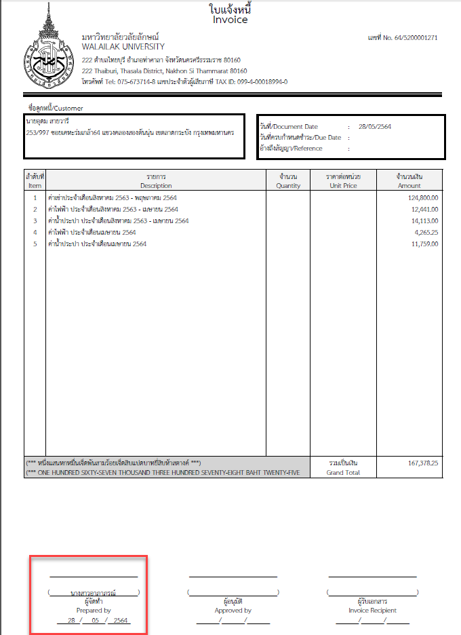

กรณีพิมพ์ด้วย User : TJAREE จะแสดงทั้งคำนำหน้า/ชื่อ/นามสกุล

